Публичное представление
собственного инновационного педагогического опыта
учителя информатики МОУ «СОШ № 41» г.о. Саранск
Нарбековой Риммы Анвяровны

Тема «Развитие творческой познавательной активности учащихся на уроках информатики средствами современных информационно-коммуникационных технологий».

Под творческой познавательной активностью понимаю высший уровень познавательной активности, проявляющийся в творческой познавательной деятельности, которая, в свою очередь, характеризуется такими качествами, как оригинальность, нешаблонность, самостоятельность. Проблема изучения творчества и творческой активности ученика имеет место в работах К.Д. Ушинского, В.А. Сухомлинского, Л.Н. Толстого, М.Н. Скаткина, А.К. Марковой, Д.Н. Богоявленского и Н.А. Менчинской и других ученых. Актуальность развития творческой познавательной активности подростков обусловлена необходимостью продуктивной самореализации в условиях стремительно меняющегося мира. Научный и технологический прогресс не стоит на месте, и он постоянно влияет на все сферы деятельности общества. Образование, разумеется, не могло стоять в стороне от развития науки и техники, поэтому в последнее время начался процесс его информатизации. Современные педагогические технологии предусматривают использование информационных и коммуникационных методов для совершенствования методологической базы и практики преподавания.

Актуальность и перспективность опыта использования подобных средств заключается в том, что применение их в преподавании - это насущное требование времени. Познавательный интерес представляет собой сплав, важнейший для развития личности, психических процессов. В интеллектуальной деятельности, протекающей под влиянием познавательных интересов, проявляется:
- активный поиск;
- догадка;
- исследовательский поиск;
- готовность к решению задачи.
Важной особенностью творческого познавательного интереса является также и то, что центром его бывает такая познавательная задача, которая требует от человека активной, поисковой или творческой работы.

В Федеральном законе «Об образовании в Российской Федерации» говорится, что применение в преподавании «…электронной информационно-образовательной среды, включающей в себя электронные информационные ресурсы, электронные образовательные ресурсы, совокупность информационных технологий, телекоммуникационных технологий …» - это насущное требование времени. Использование новых методов не только соответствует современным тенденциям в развитии общества, но и позволяет в значительной степени расширить арсенал инструментов, которыми можем пользоваться мы, учителя, на своих уроках. Они помогают сформировать необходимые в современном мире ИКТ – компетенции у учащихся, повысить мотивацию учеников к обучению.
Таким образом, актуальность выбранной методической темы не оставляет сомнений. Ведь именно развитие творческой познавательной деятельности с использованием новых ИКТ начнёт играть основополагающую роль, помогая в профессиональной подготовке и трудовой деятельности. В современном обществе особенно ощущается потребность во всесторонне развитых людях, свободно владеющих навыками компьютерной грамотности. Профессиональные, деловые контакты, межличностные взаимодействия требуют от современного человека универсальной способности.

Концептуальность.
Применение средств современных информационно-коммуникационных технологий позволяет:
- обеспечить все компоненты образовательной деятельности новыми методами и приемами
- повысить интерактивность процесса обучения, что позволяет упростить самостоятельную работу учеников
- полноценно заниматься вне аудитории дома, так как работа с информацией – главное в процессе обучения.
- стимулировать разнообразие творческой деятельности учащихся,
- повышать исследовательскую деятельность в учебном процессе.
Практическая значимость.
- Значительно расширяют возможности предъявления информации.
- Оказывают комплексное воздействие на разные каналы восприятия, на различные виды памяти, обеспечивают оперирование большими объемами информации.
- Обеспечивают наглядность, красоту, эстетику оформления уроков.
- Делают процесс обучения более привлекательным для учащихся, повышают интерес к внеурочным мероприятиям по предмету.
- Способствуют адаптации ребенка в современном информационном пространстве и формированию информационной культуры.
- Позволяют более качественно осуществлять систему диагностики и мониторинга образовательного процесса.
- Повышают качество педагогического труда.
Теоретическая база.
Применение средств современных информационно-коммуникационных технологий соответствует всем принципам обучения и позволяет в значительной мере усовершенствовать образовательный процесс:
- работа с информацией - с их помощью можно её систематизировать и облегчить восприятие;
- они позволяют тонко настроить уровень сложности, чтобы образовательный процесс соответствовал возможностям учеников;
- появляется возможность максимально индивидуализировать обучение;
- повысить мотивацию учеников, сделать уроки более разнообразными и интересными для них.
Современные информационно-коммуникационные технологии являются не только способом заменить некоторые методики и приемы в обучении, они позволяют формировать ИКТ- компетенции, которые жизненно важны для любого современного человека. Вышеозначенная компетенция развивается благодаря тому, что компьютеризация позволяет:
- развить наглядно-образное, творческое мышление;
- заняться эстетическим воспитанием учеников при помощи мультимедийных устройств;
- формировать и совершенствовать умение находить оптимальное решение проблемы;
- прививать информационную культуру;
- учить правильно воспринимать информацию и отсеивать ненужную;
- сформировать умения и навыки работы с электронными устройствами;
- развить любознательность, эрудицию, научить правильному общению с техникой и с людьми посредством электронных устройств.
Использование современных информационно-коммуникационных технологий крайне необходимо на уроках информатики. На информатике вся суть образовательного процесса строиться на взаимодействии учителя и учеников с компьютерами и другой электроникой. Следовательно, каждый учитель должен правильно уяснить возможности информационно-коммуникационных технологий и узнать способы их применения в образовательном процессе.
Ведущая педагогическая идея.
Информационные технологии весьма эффективны для оперативного получения достоверной информации при диагностике знаний, умений и навыков учащихся.
Продуманное и последовательное использование новых информационных сред, мотивированное задачами, стоящими перед образованием, вызывает коренную перестройку содержания образования. Целостная информационно-образовательная среда делает возможными и необходимыми намного более радикальные перемены в содержании, ориентированные на будущие потребности, с одновременным снижением нагрузки учащихся. Изучение этого процесса, управление им и проектирование его — одна из наиболее масштабных задач.
Цель педагогического опыта - определить и апробировать информационные и проектные технологии, позволяющие наиболее эффективно формировать творческую познавательную активность в условиях образовательного пространства средней общеобразовательной школы.

Оптимальность и эффективность средств.

Эффективное использование познавательной активности учеников с инновационными образовательными технологиями, в том числе информационно-коммуникационных, в образовательном процессе рассматривается как ключевое условие повышения качества образования, снижения нагрузки учащихся, более эффективного использования учебного времени.
Эффективным методом и средством повышения качества современной системы образования является применение интерактивных досок, поэтому их
можно использовать на уроках в разных режимах:
- обучающем - в виде презентации теоретического материала;
- развивающем - в виде интерактивных упражнений;
- контролирующем - в виде интерактивных контрольных заданий с функциями самоконтроля.
Использование современных педагогических технологий позволяет нам перейти: от обучения как функции запоминания к обучению как процессу умственного развития; от ориентации на усреднённого ученика к дифференцированным и индивидуальным программам обучения.
ИКТ – как часто следует ими пользоваться? Есть опасение, что со временем все компьютерные технологии станут обыденными и перестанут привлекать к себе такое внимание, как на данном этапе, а значит и пропадёт одна положительная сторона этой инновации – повышенный интерес учеников. Как быть? Я считаю, что не стоит над этим ломать голову: пока интересно, востребовано – надо использовать. Наверное, совсем скоро мы будем свидетелями появления на свет какой-либо новой супер - технологии и, как всегда, с неиссякаемым педагогическим энтузиазмом примемся внедрять ее в наши школьные будни.
Другим способом повышения активной познавательной деятельности уроков информатики является применение проектных технологий.
Основными компонентами любой педагогической технологии являются дидактические цели и задачи, методы, формы и средства обучения.
Приоритетная цель применения проектных технологий на уроках информатики заключается в формировании исследовательских навыков учащихся, навыков работы за компьютером, в развитии учебных компетенций.
Дидактические задачи, решаемые в процессе применения проектных технологий бучения:
- формирование навыков информационно-поисковой культуры учащихся,
-формирование навыков экспериментально-исследовательской деятельности,
- формирование навыков коллективной и групповой работы,
- формирование навыков учебной деятельности .
Основными этапами проектной деятельности учащихся являются: постановка проблемы, планирование, исследование, получение результатов и отчет. Проектные технологии обучения прежде всего ориентированны на самостоятельную работу учащихся. Между тем этот метод требует особенной организации учебного процесса, в противном случае самостоятельная работа может превратиться в "топтание на месте", либо "движение в неправильном направлении". То есть учитель должен переходить на новые приемы обучения, в которых приоритетным становится мониторинг деятельности учащихся.
Большее значение приобретают методы мотивации и стимулирования.
По сравнению с традиционными технологиями обучения увеличение групповых и индивидуальных форм организации занятий порождает еще одну особенность проектных технологий обучения, учителя должны организовывать дифференцированное обучение, что, как известно, более трудоемко по сравнению традиционным (усредненным) обучением.
Формы организации занятий, классифицированных по активности учащихся, следующее:
- лабораторный практикум,
- урок самостоятельной работы,
- внеурочная самостоятельная работа учащихся,
-лекция,
- дискуссия, диспут.
Роль учителя в процессе проектных технологий обучения, это учитель консультант или учитель-соратник, который учится и ошибается вместе с детьми. Из известных форм общения учитель-ученик, это общение на основе общего интереса, что способствует созданию комфортных условий для раскрытия личностных способностей и задатков учащихся, то есть появляются условия для реализации личностно-ориентированного обучения.
Используя творческую познавательную активность с применением информационно-коммуникационных технологии на уроках информатики, можно добиться значительного усиления мотивации учащихся к обучению, интереса к предмету, повышения качества знаний. Использование ИКТ позволяет сделать процесс обучения личностно ориентированным, развивать и повышать информационную компетентность учащихся, их коммуникативные способности, логическое мышлении.
Результативность опыта
Одна из сложных задач, над решением которой бьётся не одно поколение учителей – развивать ум ребёнка, приохотить его к активному, напряженному интеллектуальному труду, воспитывать не пассивного потребителя готовых знаний, а их добывателя, т. е. человека, способного и умеющего самостоятельно учиться.
По мнению В. Ф. Шаталова, «искусство педагога – устранить во время уроков все объективно непреодолимые препятствия на пути ребячий мысли, направить поиск пусть даже по трудным, но доступным дорогам развития логических связей, не дать угаснуть познавательному интересу, порыву».
На активное усвоение знаний, творческое их применение.
Использование творческой познавательной активности учащихся на уроках средствами современных информационно-коммуникационных технологий обеспечивают возможность каждому ученику:
- индивидуального подхода и дифференцируют процесс обучения;
-контролируют обучаемого с диагностикой ошибок и обратной связью;
-обеспечивают самоконтроль и самокоррекцию учебно-познавательной деятельности ученика;
-демонстрируют визуальную учебную информацию;
-моделируют и имитируют процессы и явления;
-способствуют проведению практических работ, экспериментов в условиях виртуальной реальности;
-прививают умение принимать оптимальные решения;
-повышают интерес к процессу обучения.
- снизить трудоемкость процесса контроля и консультирования.
Многие учащиеся принимали участие в муниципальных и всероссийских творческих конкурсах. Лучшие результаты представлены в таблице:
Учебный год | Название конкурса | Фамилия, имя участника | Место
2011-2012 | Муниципальный этап Республиканской олимпиады по информатике | Голова Света | ПРИЗЕР
2011-2012 | Всероссийский заочный конкурс «Познание и творчество», Осенний тур | Голова Света | ЛАУРЕАТ
2011-2012 | Кит | Меркушина Юля | 4 место (по региону)
2012-2013 | Международный конкурс по информатике «ИНФОЗНАЙКА 2013» | Ломайкин Алексей | Количество баллов 540 (оценка «Отлично»)
2013-2014 | Научно-практическая конференция «Школьники города - Науке XXI века» | Сергеева Екатерина  Кузнецов Дмитрий | Участие
2013-2014 | Международный проект “Videouroki.net”. Дистанционная олимпиада по информатике | Крупнов Никита  Шляпкина Василиса  Никишин Евгений | Диплом 2 степени  Диплом 3 степени  Диплом 3 степени
2014-2015 | Чемпионат по Split Second среди учащихся 9 классов школ Республики Мордовия | Сотов Глеб | Диплом 2 степени

Возможность тиражирования
1. Научно-практические семинары, семинары-практикумы, мастер- классы предметных кафедр.
2. 2010 г. Семинар IT – технологии в учебном процессе, г.Томск. Выступление по теме: «Применение ИКТ в учебно-познавательном процессе»
3. 2013 г. Мастер - класс на республиканском семинаре для учителей информатики «Использование новых образовательных ресурсов на уроке информатики».
4. 2013 г. Открытый –урок по теме: «Логические операции в базе данных Access» - на республиканском семинаре для учителей информатики.
3. Размещение научно-методических материалов на сайте.
1) http://nsportal.ru/rimma-anvyarovna
2) на интернет – портале http://www.schoolrm.ru/

Развитие творческой познавательной активности учащихся на уроках информатики средствами современных информационно-коммуникационных технологий на уроках и во внеурочной деятельности позволяет развивать коммуникативные умения обучающихся. Повысить интенсивность учебного труда, развить познавательную активность, а, следовательно, желание изучать предмет, приучить обучающихся к самостоятельной работе с материалом, организовать моментальную обратную связь с обучающимися, вовлечь в учебную деятельность пассивных обучающихся, привить обучающимся навыки сотрудничества, обеспечить учебный процесс новыми, ранее недоступными материалами, которые помогают обучающимся проявлять их творческие способности.
Понимаю, что учителю никогда нельзя останавливаться на достигнутом. Обучение – это творческий процесс, в котором личность педагога играет направляющую роль. Поэтому планирую и дальше совершенствовать свою педагогическую деятельность в качестве учителя информатики.

Приложение.
Примеры современных образовательных на уроках.
- Демонстрационный материал
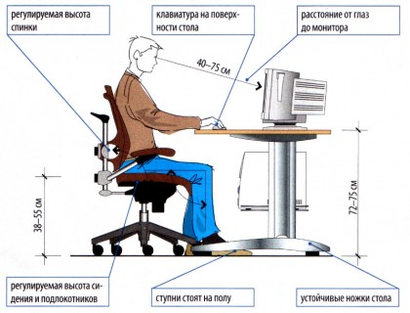

- Презентация.
Одной из наиболее удачных форм подготовки и представления учебного материала к урокам я считаю создание мультимедийных презентаций. Мультимедийные презентации - это удобный и эффектный способ представления информации с помощью компьютерных программ. Он сочетает в себе динамику, звук и изображение, т.е. те факторы, которые наиболее долго удерживают внимание ребенка.
- Видеоролик.
http://www.ctege.info/videouroki-ege-po-informatike/zadanie-b11-videourok-ege-po-informatike-razbor-zadaniya.html
Видео – разбор задания В11.

- Учебный модуль.
http://school-collection.edu.ru/

- Практические занятия.

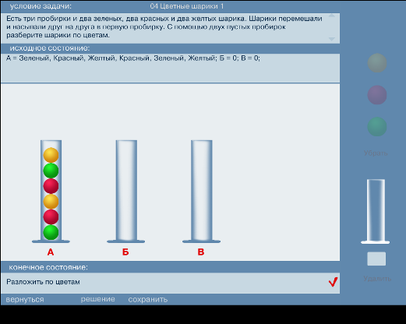
- Контроль знаний.
Использование тестов .
http://school-collection.edu.ru/catalog/rubr/a30a9550-6a62-11da-8cd6-0800200c9a66/63366/?interface=pupil&class=51&subject=19
- Интерактивная доска
Установить соответствие даты и события, связанного с развитием информационного общества.
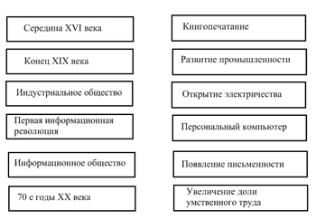

Урок 9 класс. «Алгоритмы и исполнители»

Проблема формирования алгоритмической культуры учащихся особенно актуальна в современном образовательном процессе. Совокупность знаний, умений и навыков работы с алгоритмами формируется у подростков при изучении всех школьных дисциплин. Информатике принадлежит ведущая роль в формировании алгоритмического мышления, воспитании умений действовать по заданному алгоритму и конструировать новые алгоритмы. Целью обучения информатики является формирование алгоритмической культуры и компьютерной грамотности. В ходе изучения этих дисциплин систематически и последовательно формируются навыки умственного труда: планирование своей работы, поиск рациональных путей ее выполнения, критическая оценка результатов.
В ходе урока учащиеся смогут:
- сформулировать проблемный и исследовательский вопросы урока;
- совершенствовать навыки работы с алгоритмом;
- сделать выводы и связать их использование при решении задач;
- дать самооценку учебной деятельности.

При изучении темы «Алгоритмы и исполнители» используются три основных способа записи алгоритма:
1) структурная схема (блок-схема);
2) словесная запись (представляет собой описание последовательных этапов обработки данных. Алгоритм задается в произвольном изложении на естественном языке.);
3) язык программирования.

Наиболее адекватным способом представления алгоритмических структур является блок-схема, в которой используются геометрические фигуры (блоки), соединенные между собой стрелками, указывающими последовательность выполнения действий.
Использование структурных схем при изучении темы дает возможность:
• наглядно отобразить базовые конструкции алгоритма;
• сосредоточить внимание учащихся на структуре алгоритма;
• анализировать логическую структуру алгоритма;
• преобразовывать алгоритм (сведение к единому блоку);
• осуществить быструю проверку разработанного алгоритма.
Учащиеся, составляющие структурные схемы алгоритмов, значительно быстрее осваивают основы алгоритмизации. Учитель объясняет задачу, затем на доске рисует алгоритм решения этой задачи и, наконец, «размахивая руками», объясняет работу этого алгоритма. Далее учащиеся самостоятельно составляют блок-схемы задачи, постепенно осуществляя переход от простых к сложным алгоритмам, где в роли исполнителя выступают сами учащиеся.
Но, как правило, процесс построения блок-схем замедляется в связи с тем, что:
- Большое количество времени тратится на построение геометрических фигур.
- Не все учащиеся понимают принцип работы данной структурной схемы. Ведь невозможно визуально проследить за алгоритмом во время его непосредственного выполнения. Невозможно прогнать алгоритм по всем ветвям, т.к. на это требуется время, и визуально мы не видим, какие ветви уже проработали, а какие не проверялись. Если еще имеются в алгоритме и математические расчеты, то контроль еще более усложняется.
- Часто повторяющейся ошибкой является исполнение алгоритма так, как нам хочется (кажется). То есть, исполнитель делает то, что требуется по смыслу задачи, а не то, что предписывают команды алгоритма. Поэтому учителю надо очень внимательно следить за правильностью действий ученика;
- Учащимся приходится преодолеть своеобразный поэтапный барьер перехода от построения блок-схем к этапу программирования.
Практическая часть.
Используя программу-конструктор построения блок-схем алгоритма. Программа-конструктор имеет удобный графический интерфейс, доступный и понятный для школьников средней школы. В рамках данной программы, разработана система визуального исполнителя и транслятора, в котором реализованы следующие функции:
- построения и редактирования алгоритма блок-схем с использованием блоков «начало» и «конец» алгоритма, ввод и вывод данных, безусловный и условный переходы, цикл;
- загрузка, сохранение файла блок-схемы;
- определение типа переменных для используемых данных;
- пошаговое визуальное выполнение алгоритма с просмотром виртуального экрана;
- трансляция построенного алгоритма на язык программирования Pascal.
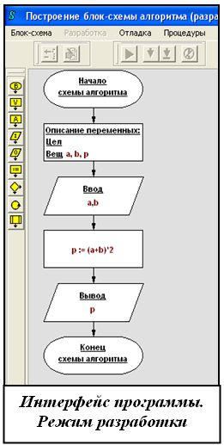
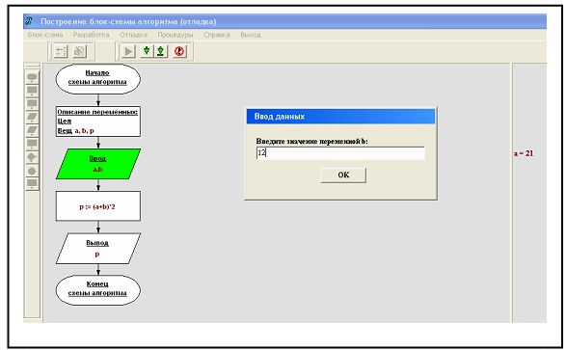
Рефлексия. На данном этапе учащиеся подводят итоги: практическая значимость урока, самооценка деятельности, умения и навыки, применённые на уроке.
Учителем даётся оценка работы учащихся. Домашнее задание.
Использование данного визуального исполнителя-транслятора в изучении раздела «Алгоритмы и исполнители» показало эффективность данного программного продукта. Кроме этого, используя данную методику построения блок-схем, можно увидеть невооруженным глазом, как растет интерес ребят к изучению данной темы. Используя данную программу, ученик может составлять структурные схемы в домашних условиях, сразу же находить ошибки при отладке программы и получать требуемый результат. Причем все это без консультации преподавателя.
Задание является пропедевтическим, мотивационным для следующего урока.

Основные сайты, используемые в работе:
1. http://www.school-collection.edu.ru/
-Единая коллекция цифровых образовательных ресурсов.
2. http://fcior.edu.ru/
- Федеральный центр информационно-образовательных ресурсов.
3 .http://www.faito.ru/archnews/1172676175,1180688727
-Каталоги образовательных интернет-ресурсов.
4. http://www.it-n.ru/
- Сеть творческих учителей
5. http://www.1september. ru
- Сервер издательского дома «Первое сентября»

